**HƯỚNG DẪN SỬ DỤNG PHẦN MỀM**

Lớp: Công nghệ phần mềm (4)

Giáo viên: **Lê Văn Minh**

Đề Tài: **QUẢN LÝ QUÁN CAFE**

Nhóm: **S.L.P** (Students Love Programming)

Thành Viên:

1. **Võ Trọng Thanh (15SI)**
2. **Nguyễn Tấn Tiền (15SI)**
3. **Phan Văn Công (15SI)**
4. **Nguyễn Quốc Anh (15SI)**

************

*Hướng dẫn sử dụng phần mềm “Quản lý Café” của nhóm S.L.P thực hiện như sau:*

1: Đăng nhập: Mặc định tài khoản như sau:

UserName: ad

PassWord: 1

Các bạn phải đăng nhập đúng như vậy thì mới được phép sử dụng phần mềm:

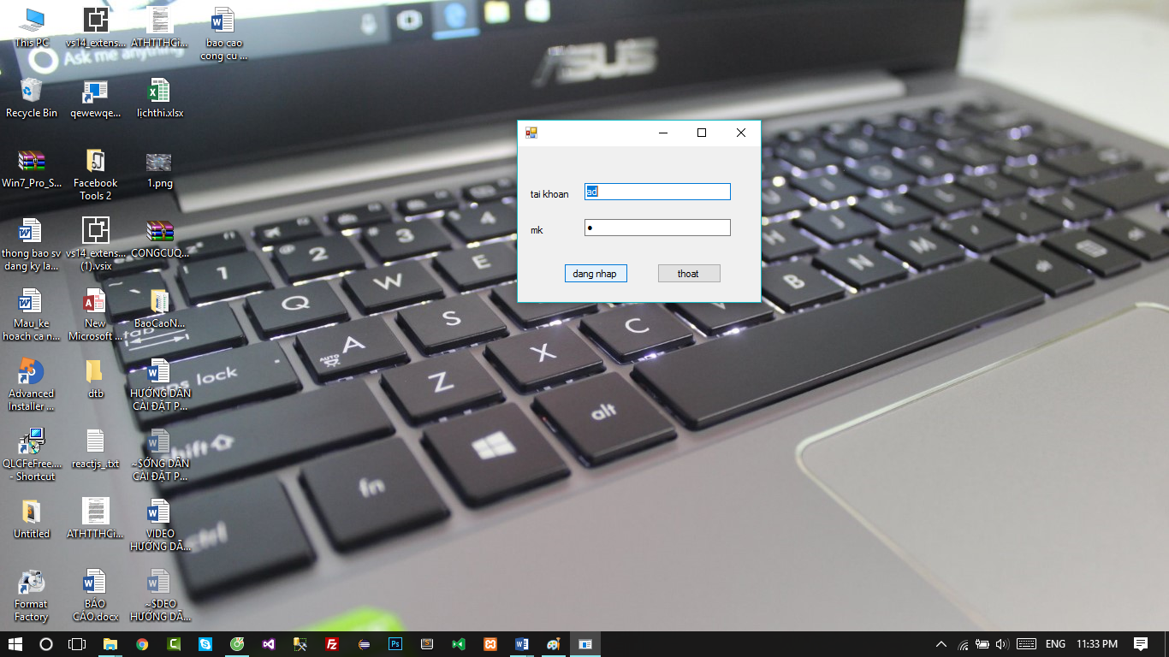

Các bạn tiến hành click vào nút “dang nhap” để đăng nhập.

Nhấn “thoat” khi không muốn đăng nhập hoặc khi muốn thoát khỏi phần mềm

Đăng nhập thành công các bạn sẽ xem được danh sách các bàn như sau:

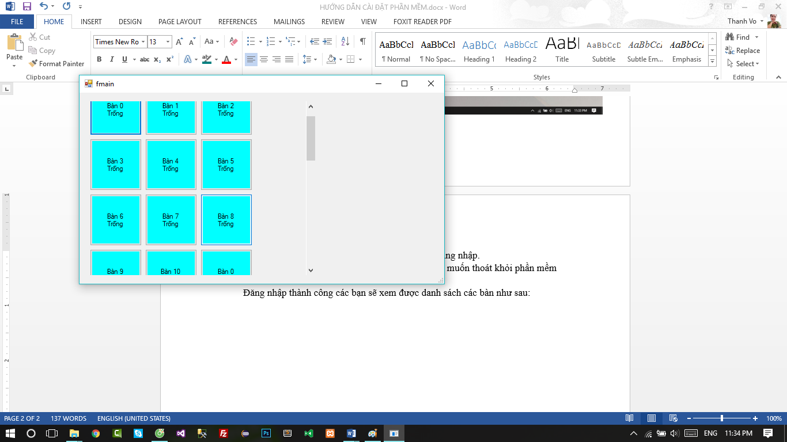

Đây là danh sách tất cả các bàn có trong quán café được cập nhật dưa theo cơ sở dữ liệu.